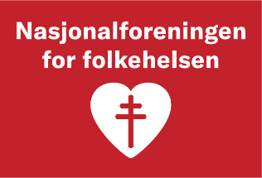
Ja, jeg vil bli medlem i _________________________________________
Medlemskontingenten er kr 350,-, men i 2025 betaler nye medlemmer kun kr 175,- for dette året. Familiemedlemskap koster kr 500,-, men kontingenten i 2025 er kun kr 250,-.
Ungdomsmedlemskap koster kr 250,-, for 2025 er kontingenten kun kr 125,-.
NB!! Etter 1. november betaler nye medlemmer kontingent for påfølgende år og resten av inneværende er inkludert i prisen.

Medlemmer i Nasjonalforeningen for folkehelsen mottar medlemsbladet Hjerte og Hjerne i posten 3 ganger i året, og alle som registrerer e-postadresse mottar i tillegg 8-10 nyhetsbrev.
Så fort ditt medlemskap er registrert i medlemsregisteret får du bekreftelse på SMS, og velkomstbrev med giro, en liten velkomstgave og det til enhver tid siste nummeret av medlemsbladet Hjerte og Hjerne blir sendt i posten.
Dersom det dreier seg om familiemedlemskap, krysser dere av i feltet «Fam» ytterst til høyre for den som skal ha tilsendt medlemskontingenten (giro) og skriver «Gratis» i feltet for de øvrige familiemedlemmene.
Fornavn | Etternavn | Gateadresse | Postnr | Poststed | Mobiltlf | E-post | Fam

